以下為資管系專題系統手冊規定：

1. **內容版面配置規定**

中文字型：標楷體。英文字型：Times New Roman。

字型大小：章（例：第1章背景與動機）→**18字。**節（例：1-1 簡介）→**16字。**內文→**14字。**

|  |  |
| --- | --- |
| 版面設定 | |
|  | |
| 字型 | 段落 |
|  |  |

1. **內容大綱規定**

請依照學制**(專科與大學部章節略有不同)**詳閱手冊大綱內容規定：

*需有封面、目錄、圖目錄、表目錄(格式規定詳見範例)

1. **大學部-系統手冊大綱（物件導向）**

初評第1至8章為主，頁數不限；複評所有章節，頁數50頁以上。

### 前言

1-1 背景介紹

1-2 動機

1-3 系統目的與目標

1-4 預期成果

### 營運計畫

2-1 可行性分析

2-2 CSR也算是一種商業模式，並非所有商業模式都要以盈利為目的。

2-2 商業模式－Business model

2-3 市場分析－STP

2-4 競爭力分析SWOT-TOWS或五力分析

### 系統規格

3-1 系統架構：最好以圖示方式說明。

3-2 系統軟、硬體需求與技術平台。

3-3 使用標準與工具：使用到哪些軟體工程標準或規範，例如：UML、UP

等，即使用到哪些CASE tools，例如：Microsoft Project。

### 專案時程與組織分工

第4章 專案時程與組織分工

**1.應詳細描述一年（二學期）之規劃與控管**

**2.參考專案組織與分工範本如下表，詳細填寫**

4-1 專案時程：甘特圖或PERT／CPM圖。

4-2 專案組織與分工。

### 需求模型

(系統分析與設計應使用UML)

5-1 使用者需求：需求清單及其說明，需分功能需求與非功能需求兩部分描述。

5-2 使用個案圖(Use case diagram)。

5-3 使用個案描述：使用活動圖(Activity diagram)描述之。

5-4 分析類別圖(Analysis class diagram)，甚至分析物件圖(Analysis object

diagram)。

### 設計模型

6-1 循序圖(Sequential diagram)或通訊圖(Communication diagram)。

6-2 設計類別圖(Design class diagram)，甚至設計物件圖(Design object

diagram)。

### 實作模型

7-1 佈署圖(Deployment diagram)。

7-2 套件圖(Package diagram)。

7-3 元件圖(Component diagram)。

7-4 狀態機(State machine)，甚至時序圖(Timing diagram)。

### 資料庫設計

8-1 資料庫關聯表：需註明參考關係及限制(Constraints)。

8-2 表格及其Meta data。

### 程式

第9章 程式

**撰寫程式規格，請勿放全部程式碼**

9-1 元件清單及其規格描述。

9-2 其他附屬之各種元件。

### 測試模型

10-1 測試計畫：說明採用之測試方法及其進行方式。

10-2 測試個案與測試結果資料。

### 操作手冊

介紹系統之元件及其安裝及系統管理。

### 使用手冊

介紹各畫面、操作之移轉，以類似State Transition Diagram之表示之。

### 感想

說明感想與建議。

### 參考資料

參考資料。

### 附錄

審查評審意見之修正情形。

[附註] 最終文件，FTP上傳繳交下列資料

1. 簡報（PDF檔）、系統簡介（PDF檔）、系統手冊PDF檔或MarkDown檔
2. 物件導向系統分析與設計VPP檔或VPD檔。
3. 資料庫 MDF與LDF檔
4. 所有軟體元件 (元件、函式庫…等)
5. 安裝程式，能將系統完整安裝至PC或NB執行。

國立臺北商業大學

資 訊 管 理 系

113資訊系統專案設計

**系統手冊**



**組 別：第113405組**

**題 目：“羽”你動滋動**

**指導老師：蔡文隆 副教授**

**組 長：11046017 鄭兆媗**

**組 員：11046004 陳冠廷 11046014 劉育彤**

**11046021 蔡元振**

**中華民國113年O月OO日**

**目錄**

第一章 前言 13

1-1 背景 13

1-2 動機 13

1-3 系統目的與目標 13

1-4 預期成果 14

第二章 營運計畫 15

2-1 可行性分析 15

2-2 商業模式(九宮格) 17

2-3 市場分析STP 18

2-4 競爭力分析 SWOT-TOWS 20

第三章 系統規格 23

3-1 系統架構 23

3-2 系統軟、硬體需求與技術平台 25

3-3 使用標準與工具 25

第四章 專案時程與組織分工 26

4-1 專案時程 26

4-2 專案組織與分工 27

4-3 專題成果工作內容與貢獻度表 28

第五章 需求模型 29

5-1 使用者需求 29

5-2 使用個案圖(Use case diagram) 30

5-3 使用個案描述 32

5-4 分析類別圖(Analysis class diagram) 37

第六章 設計模型 38

6-1 循序圖(Sequential diagram)或通訊圖(Communication diagram)。 38

6-2 設計類別圖（Design class diagram） 44

第七章 實作模型 45

7-1 佈署圖 45

7-2 套件圖 45

7-3 元件圖 45

7-4 狀態機 45

第八章 資料庫設計 46

8-1 資料庫關聯表 46

8-2 表格及其Meta Data 46

圖目錄

圖 6-1‑1 使用者註冊 38

圖 6-1‑2 使用者登入 39

圖 6-1‑3 使用者登出 40

圖 6-1‑4 編輯會員資料 41

圖 6-1‑5 報名課程 42

圖 6-1‑6 社群空間 43

表目錄

表 4-2‑1 專題組織與分工 20

表 4-2‑2分工貢獻表 22



1. 附錄範本

審查評審意見之修正情形 （初評及複評之評審建議項，均請填寫）

|  |  |
| --- | --- |
| **評審建議事項** | **修正情形** |
|  |  |

# 前言

## 背景

台灣的羽球風氣近年來非常興盛。台灣羽球一姊—戴資穎在國際賽事中的優異表現，不僅提升了羽球運動的關注度，也激勵了許多年輕選手的參與熱情。從比賽的觀眾人數可以看出，羽球已成為台灣人喜愛的運動之一。戴資穎曾表示，即使她未來退休，台灣的羽球風氣也不會因此退燒，因為還有更多後起之秀將會繼續這股熱潮。

這股風氣不僅體現在專業運動層面，也反映在大眾的日常生活中。越來越多的人開始參與羽球運動，無論是作為休閒娛樂，還是積極參與各種羽球課程和比賽。

## 動機

建立這個網站的動機在於為羽球愛好者提供一個方便、高效的平台，使他們能夠更輕鬆地參與並享受這項運動。在傳統的報名過程中，學員可能需要花費大量時間和精力在尋找適合的課程、填寫繁瑣的報名表格以及與教練或場地方溝通等環節上。而憑藉這個網站，這些步驟可以被極大地簡化和優化。

## 系統目的與目標

首先，網站將提供一個集中的平台，讓用戶可以輕鬆地瀏覽羽球課程的資訊，包括時間、地點、價格、教練資源等。這樣用戶就能夠更方便地比較不同課程之間的特色和優劣，從而做出更符合自己需求的選擇。

其次，透過網站的報名系統，用戶可以輕鬆快速地完成報名流程，無需填寫繁瑣的紙質表格或通過電話預約，從而節省大量時間和精力。同時，憑藉即時的確認通知，用戶可以即刻確保自己的報名資格，避免了因資訊不準確或遺漏而導致的報名失敗或錯過。

最後，這個網站還將建立一個羽球愛好者的社群平台，用戶可以在這裡交流資訊、分享心得、組織活動等，促進彼此之間的交流和互動，同時推動羽球運動的發展和普及。

總的來說，開發羽球課程報名網站的動機在於提供一個全面、便捷、透明的平台，以滿足羽球愛好者對於尋找和參加課程的需求，同時推動羽球運動的發展和普及。

## 預期成果

推行羽球這項運動，並將這種健康、多元的課程模式傳遞給更多的人。

本組以表單的形式來給想報名參與羽球課程的用戶們填答，並依據表單的內容將其交給系統去做分析，推薦一個較為適合的課程、教練與地區給予用戶做篩選。

1.教練團隊：由專業的教練團隊們組成，學員們可以依照自己喜歡的課程或理想上課的區域去做教練的選擇。

2.報名課程：讓每位學員都有獨特的需求與目標，讓教練能夠針對學員的具體需求進行指導，從而達到最佳的學習效果。

3.社群空間：在系統設置一個留言板，讓學員和教練之間不僅限於課程時間內交流，還可以在線上分享經驗、討論技巧，甚至組織羽球活動，進一步增強羽球愛好者之間的社群連結。

4.會員中心：使用者可以建立個人資料，登入後可一同參與社群留言板討論。

# 營運計畫

## 可行性分析

### 市場可行性

我們發出57份問卷來了解一般大眾對於參與羽球課程的想法及在過往是否參加過類似的課程，分別為25男32女。發現多數人會想報名羽球課程的原因都是以下幾點：

1. 休閒運動
2. 鍛鍊身體
3. 以球會友

以下是我們問卷的相關圖表

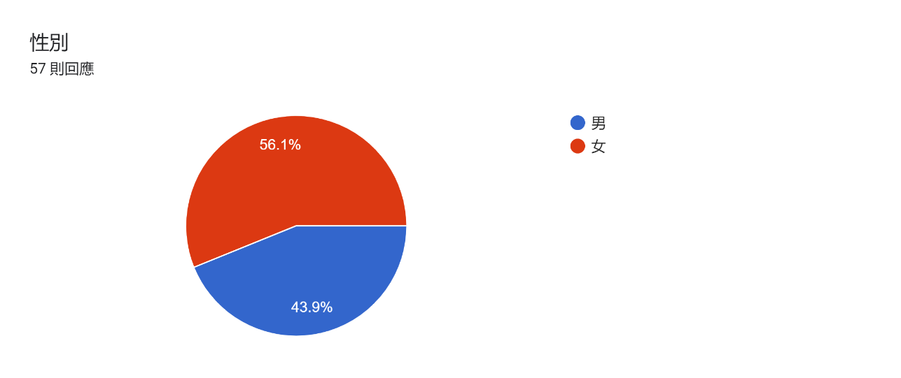

性別

▲性別問卷圖

根據上圖，此問卷填寫的性別大多是女性。

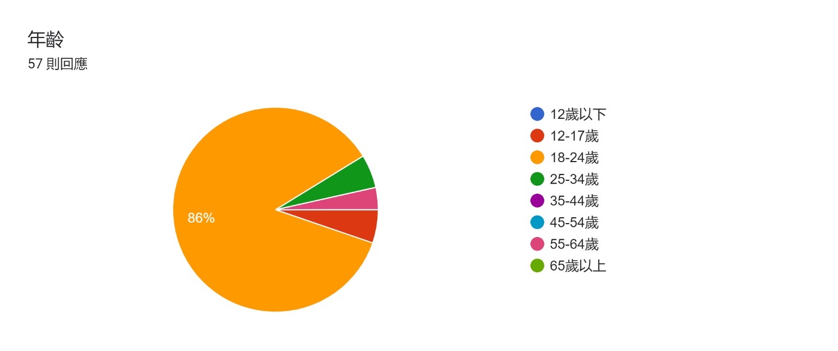

年齡

▲年齡問卷圖

根據上圖，了解填寫問卷的年齡落在哪個區間，以便我們集中目標客群。由於我們目前能接觸到的族群以大學生居多，所以年齡落在18-24最多，主要以這個年齡層的想法作為設計系統的建議。

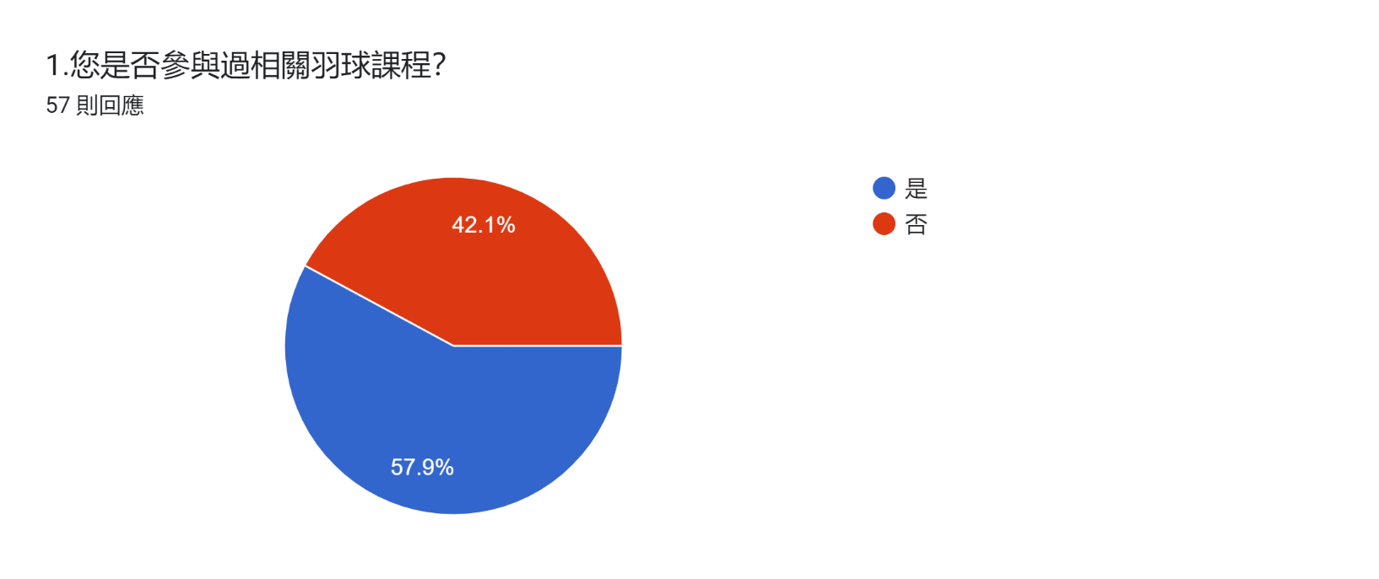

是否參與過羽球課程

▲是否參與過羽球課程佔比圖

根據上圖，我們得知以往是否參與過羽球課程的人數將近六成。

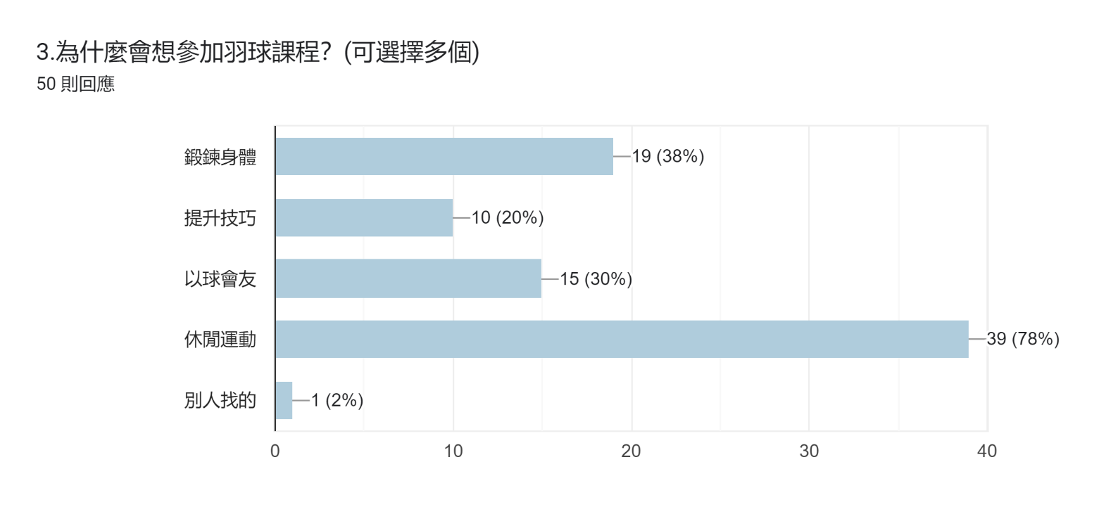

為什麼想參與羽球課程

▲為什麼想參加羽球課程問卷圖

根據上圖，我們可以很明顯地看出大多數人參加羽球課程都是為了運動，其餘都相對佔少數，因此，我們將透過報名表單問題的填寫來為使用者匹配出最適合的教練及課程，以利使用者獲得最高的課程體驗。

### 營運可行性

我們將用戶分為一般用戶及會員用戶，其差異在於能否在平台上留言討論及未來若有續報課程會有折扣優惠，我們發現大多喜愛羽球的社會大眾喜歡藉由自媒體影音來學習新的技能，但往往得到的成效不彰，原因是自身無法完整呈現出影音的教學內容或是有問題卻無法及時尋求請教，因此我們的平有許多專業的教練能夠及時解決球友們的疑惑。我們的主要收入為課程費用，因此我們透過經營社群媒體增加市場曝光度，另外自製羽球的教學影片來提供學生線上學習的機會，也藉此提高平臺的點閱率及增進學生的忠誠度。

## 商業模式(九宮格)

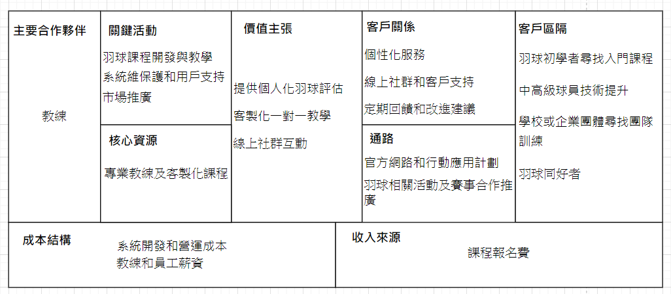

價值主張：報名系統有個人的羽球水平評估去判斷合適客戶的課程選項，並且課程類型也有客製化的專業一對一教學。在會員中心有客戶進度和線上留言板方便教練去追蹤，讓下一次課堂能更有效率去針對進度來作訓練和技巧上的修正。

內部活動：

1.主要合作夥伴為教練群。

2.核心資源為專業教練和客製化課程。

3.關鍵活動主要為課程開發與教學並藉由市場推廣和品牌建設來培養用戶支持。

外部活動：

1.客戶關係利用線上留言板來增加學員與教練之間的互動性，表單也有學員反饋與改進建議。

2.通路主要在官方網站和相關賽事的合作推廣。

3.客戶區隔分為初學者和中高級球員以技術提升為主、學校或企業團隊訓練之課程，和一群對於羽球這項運動有相同興趣的同好者。

成本結構：教練、員工薪資和系統開發運營為主要成本。

收入：主要為課程報名費為主要收益。

## 市場分析STP

S市場區隔(Segmentation)：

本組以熱愛羽球及想精進球技的學生做為區隔，在各種平台都積極推廣羽球課程的情況下針對數據分為下圖：

T目標市場選擇(Targeting)：

1.尋求專業訓練的羽球愛好者

2.想要透過個別訓練提高競技水平的各階級球員

P市場定位(Positioning)：

本組把此系統定位成「專業教練團隊和客製課程加上人性化的追蹤學生課後訓練進度，以及能夠與學員交流互動的社群媒體」。

## 競爭力分析 SWOT-TOWS

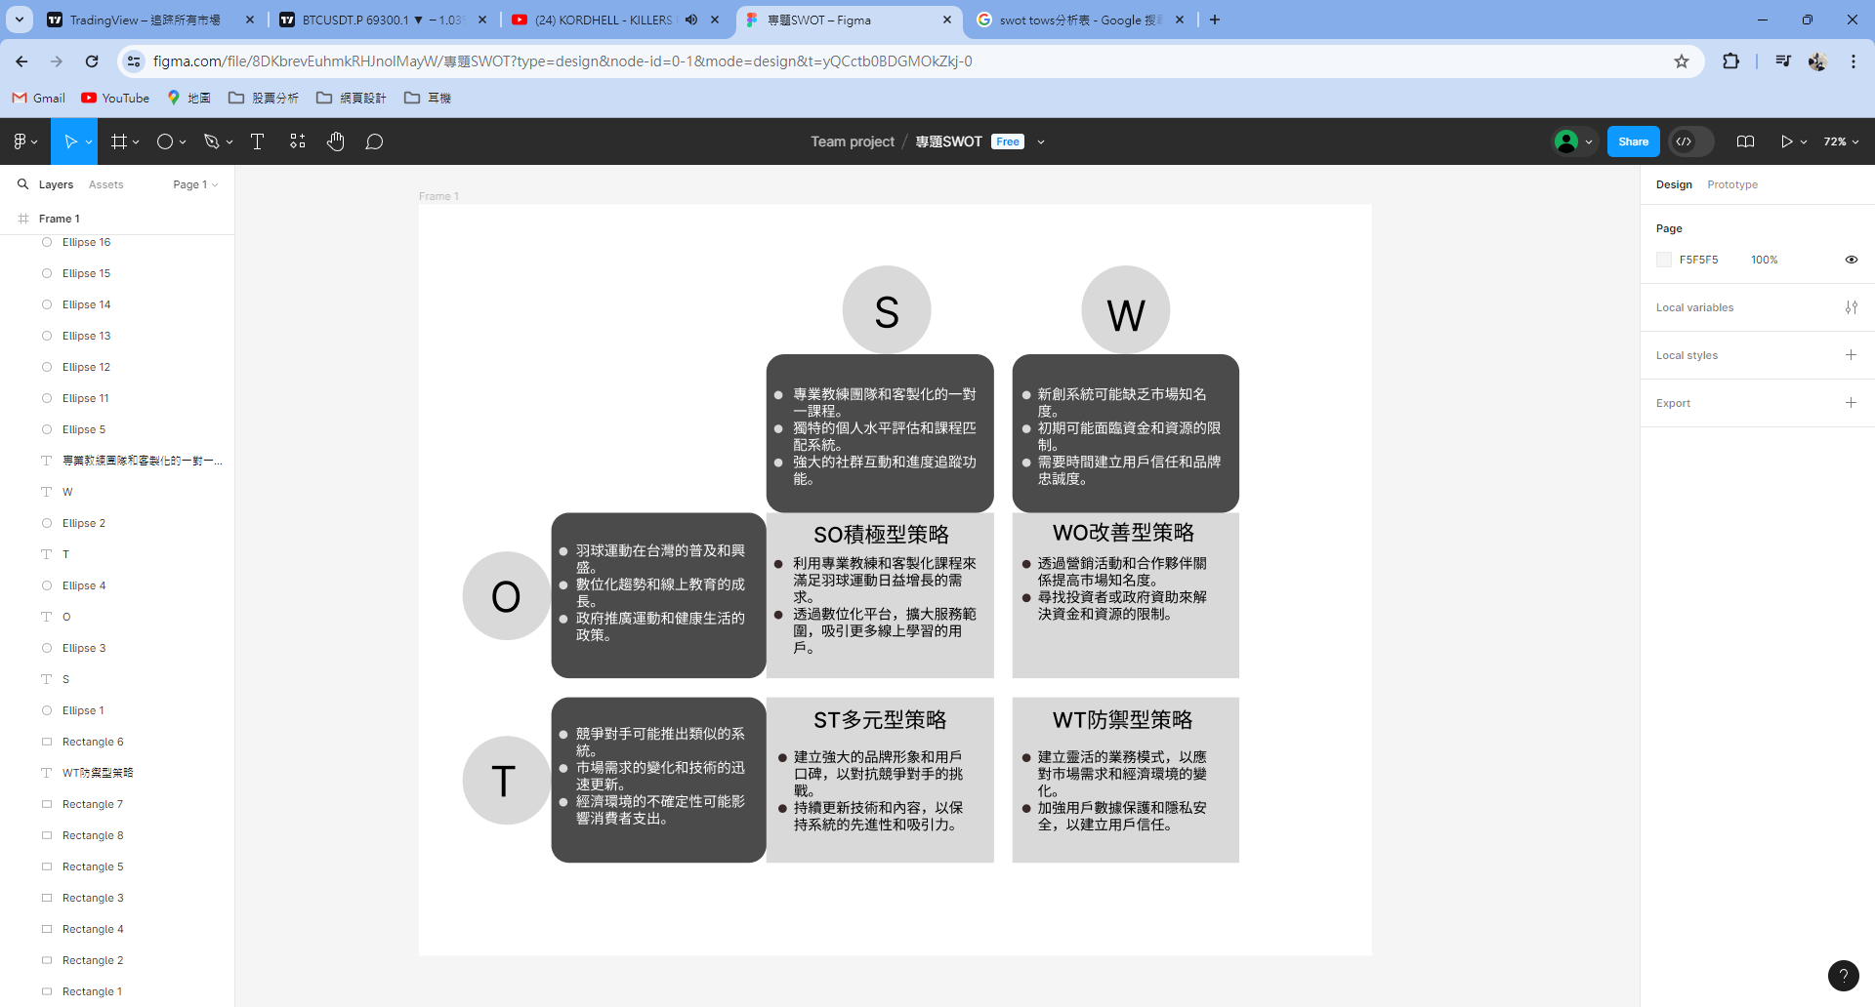

SWOT分析：

優勢(Strengths, S)：

我們擁有經驗豐富的專業教練團隊，提供量身定制的一對一教學，結合獨特的水平評估和課程匹配系統，確保每位學員獲得最適合的指導和課程，快速提升技能，再搭配強大的社群互動和進度追蹤功能。

劣勢(Weaknesses, W)：

新創系統可能面臨市場知名度不足、資金和資源有限以及需要時間建立用戶信任和品牌忠誠度的挑戰。

機會(Opportunities, O)：

台灣羽球運動的普及與興盛，數位化趨勢及線上教育的成長，以及政府推廣運動和健康生活的政策，均為有利因素。

威脅(Threats, T)：

競爭對手可能會推出類似的系統，市場需求和技術的快速變化，以及經濟環境的不確定性，可能對消費者支出產生影響。這些因素使得我們需要保持靈活應變，以應對市場動態，並確保我們的系統持續吸引消費者。

TOWS策略：

SO策略：**利用優勢來抓住機會**

透過專業教練和量身定制的課程，滿足羽球運動不斷增長的需求，

利用數位平台擴大服務範圍，吸引更多線上學習的使用者。

ST策略：**利用優勢來減少威脅**

打造堅實的品牌形象和良好用戶口碑，以應對競爭對手的挑戰，

不斷更新技術和內容，以確保系統的先進性和吸引力。

WO策略：**改善劣勢並抓住機會**  
利用行銷活動和合作夥伴關係來提升市場知名度，

尋求投資者或政府資助以緩解資金和資源的限制。

WT策略：**改善劣勢並避免威脅**

開發靈活的業務模式，以適應市場需求和經濟環境的變化，

強化用戶數據保護和隱私安全，來增強用戶信任。

# 系統規格

## 系統架構

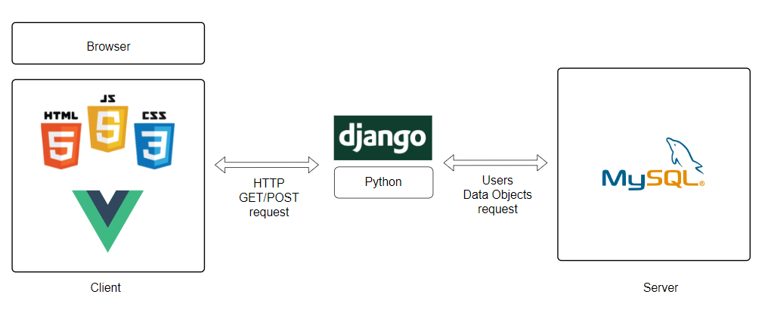

▲圖 3-1-1系統架構圖

文字

▼表 3-1‑1 系統軟、硬體需求表

|  |
| --- |
| URLs |
| 首頁/關於我們 |
| 首頁/訪客 |
| 首頁/登入/會員 |
| 首頁/登入/會員/社群空間 |
| Views |
| 登入 |
| 註冊 |
| 首頁 |
| 課程介紹 |
| 教練團隊 |
| 羽球教學 |
| 社群空間 |
| 修改個人資料 |
| Models |
| 使用者帳號密碼資訊 |
| 課程資料 |
| 教練團隊資料 |
| 羽球教學資料 |
| 報名課程資料 |
| 社群空間留言板 |
| Templates |
| 首頁 |
| 會員登入頁面 |
| 報名課程頁面 |
| 社群空間頁面 |

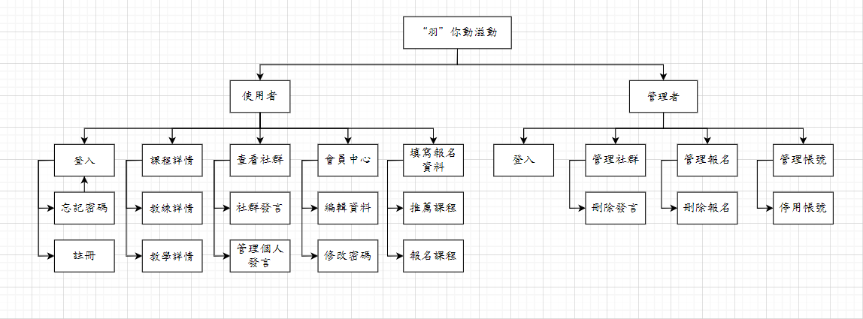

使用者(登入前)

登入、註冊、忘記密碼

若為首次進入系統，使用者可先進行註冊，再登入使用此網站完整的功能。 若忘記密碼，使用者可以透過此功能，再重新設定密碼。

課程詳情

透過課程展示，使用者能從網站上直接查看不同種類課程的內容介紹。

教練詳情

透過教練團隊，使用者能從網站上查看教練的經歷以及他們的教學方式。

教學詳情

透過羽球教學可以觀看一些關於羽球技巧的動作。

社群空間

使用者可以在透過社群空間觀看會員在評論區分享的經驗。

報名課程

透過報名課程，填寫問題系統可以幫助您挑選到適合的課程與教練

## 系統軟、硬體需求與技術平台

▼表 3-2‑1 系統軟、硬體需求表

|  |  |  |
| --- | --- | --- |
| 電腦設備硬體需求 | | |
| 作業系統版本 | 最低系統需求 | 建議系統需求 |
| Windows10以上版本 | Windows10、11以上版本、Linux |
| 處理器磁碟可用空間 | 雙核心以上 | 四核心以上 |
| 1GB以上可用空間 | 2GB以上可用空間 |
| RAM網路 | 1GB以上可用記憶體 | 1GB以上可用記憶體 |
| Wi-Fi無線網路 | |
| 行動設備 | | |
| Android版本 | Android 7.0 | |
| 記憶體RAM | 8GB | |
| 網路 | 4G以上行動網路或Wi-Fi無線網路 | |

## 使用標準與工具

▼表 3-3‑1 開發標準與使用工具表

|  |  |
| --- | --- |
| 系統開發輔助工具 | |
| 作業系統 | | Windows11 |
| 開發環境 | | Windows11 |
| 資料庫 | | MySQL |
| 程式編輯器 | | Visual Studio Code |
| 框架 | | 前端：Vue、後端：Django |
| 套件管理 | | Poetry |
| 版本控制 | | GitHub |
| 程式開發技術 | |
| 前端技術 | | HTML、CSS、JavaScript、Vue |
| 後端技術 | | Python |
| 編輯器 | | Visual Studio Code |
| 文件美工程式 | |
| UML工具 | | Draw.io |
| 文件 | | Microsoft Office Word、Google 文件 |
| 簡報 | | Microsoft Office PowerPoint、Canva、Google 簡報 |
| 設計圖樣 | | Procreate |

# 專案時程與組織分工

## 專案時程

內文撰寫…

## 專案組織與分工

▼表 4-2‑1 專題組織與分工

| 項目/組員 | | 11046004/  陳冠廷 | 11046014/  劉育彤 | 11046017/  鄭兆媗 | 11046021/  蔡元振 |
| --- | --- | --- | --- | --- | --- |
| 後端開發 | 資料庫建置 |  | 〇 | ● |  |
| 伺服器架設 |  | 〇 | ● |  |
| 登入/註冊/忘記密碼 |  | ● | 〇 |  |
| 會員資料 |  | ● | 〇 |  |
| 報名課程 |  | 〇 | ● |  |
| 前端開發 | 首頁 |  | 〇 | ● |  |
| 主畫面 | 〇 | 〇 | ● |  |
| 登入/註冊/忘記密碼 | 〇 | ● | 〇 |  |
| 課程詳情 | ● |  | 〇 |  |
| 教練團隊詳情 | 〇 |  |  | ● |
| 教學影片詳情 |  | 〇 |  | ● |
| 會員資料編輯 |  | ● | 〇 |  |
| 報名課程 |  | 〇 | ● |  |
| 社群空間 |  | 〇 | ● |  |
| 美術設計 | UI/ UX | 〇 | ● | 〇 |  |
| Web介面設計 | 〇 | ● |  | 〇 |
| 色彩設計 | 〇 | ● | 〇 |  |
| Logo設計 |  | ● |  | 〇 |
| 素材設計 | 〇 | 〇 |  | ● |
| 文件撰寫 | 統整 |  | ● | 〇 |  |
| 第1章 前言 | 〇 | 〇 |  | ● |
| 第2章 營運計畫 | ● | 〇 |  | 〇 |
| 第3章 系統規格 |  | 〇 | ● |  |
| 第4章 專題時程與組織分工 | 〇 |  | ● | 〇 |
| 第5章 需求模型 | 〇 | ● | 〇 |  |
| 第6章 設計模型 | ● | 〇 |  |  |
| 第7章 實作模型 | ● |  | 〇 |  |
| 第8章 資料庫設計 | 〇 |  | ● |  |
| 第9章 程式 |  |  |  |  |
| 第10章 測試模型 |  |  |  |  |
| 第11章 操作手冊 |  |  |  |  |
| 第12章 使用手冊 |  |  |  |  |
| 報告 | 簡報製作 | 〇 | ● |  | 〇 |
|  |  |  |  |  |

●:主要負責人 ○:次要負責人

## 專題成果工作內容與貢獻度表

▼表 4-3‑1 分工貢獻表

|  |  |  |  |
| --- | --- | --- | --- |
| 序號 | 姓名 | 工作內容 | 貢獻度 |
| 1 | 組長  鄭兆媗 |  | 25% |
| 2 | 組員  陳冠廷 |  | 25% |
| 3 | 組員  劉育彤 |  | 25% |
| 4 | 組員  蔡元振 |  | 25% |
|  | | | 總計:100% |

# 需求模型

## 使用者需求

功能性需求

|  |  |  |
| --- | --- | --- |
| 身分 | 功能項目 | 說明 |
| 使用者 | 登入 | 使用者首次登入需要註冊會員  使用者登入系統  使用者可以透過忘記密碼重新設定密碼 |
| 關於我們 | 使用者可以點擊各課程按鈕以了解課程內容  使用者可以點擊各教練名稱按鈕以了解教練的背景  使用者可以點擊羽球教學按鈕觀看教學影片學習球技 |
| 報名課程 | 使用者可以透過填寫報名課程的問題選擇出最適合自己的課程 |
| 社群空間 | 使用者可以透過社群空間跟其他會員交流資訊、分享心得、組織活動 |
| 會員中心 | 使用者可以透過編輯功能修改自己的個人資料 |
| 管理者 | 登入 | 管理者登入系統 |
| 管理帳號 | 管理者可在此管理使用者帳號  透過停用帳號功能，若使用者有不當行為可將其停權 |
| 管理社群空間 | 管理者可在此管理社群空間的留言板評論及留言 |
| 管理報名表 | 管理者可以在此管理使用者提交的報名課程表單，可協助修改內容或是刪除表單 |

表 5-1‑1 功能性需求表

非功能性需求

需要註冊會員才能使用完整的系統功能

## 使用個案圖(Use case diagram)

本組將個案圖分為**使用者**及**管理者**兩類，如下：

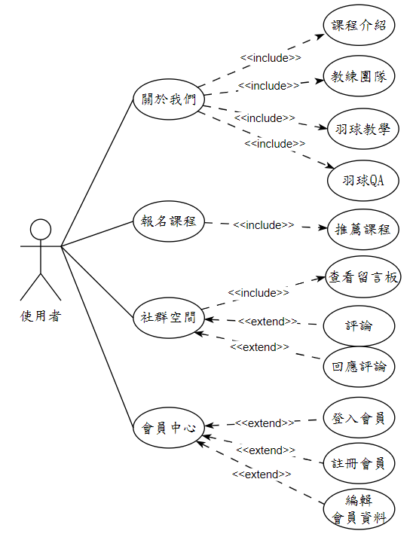

▲圖 5-2-1使用者個案圖

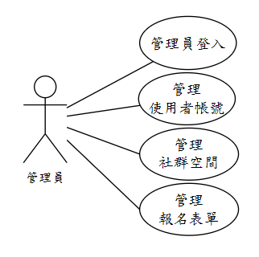

▲圖 5-2-2管理者個案圖

## 使用個案描述

分為使用者跟管理者兩個部分，以活動圖（Activity diagram）呈現。

### 使用者

使用者登入

▲圖5-3-1使用者登入活動圖

關於我們

▲圖5-3-2關於我們活動圖

報名課程

▲圖5-3-3報名課程活動圖

社群空間

▲圖5-3-4社群空間活動圖

會員中心

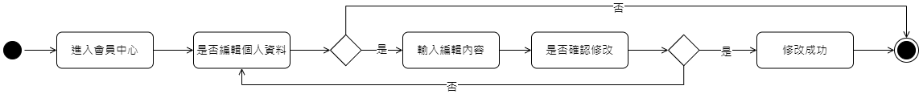

▲圖5-3-5會員中心活動圖

### 管理者

管理者登入

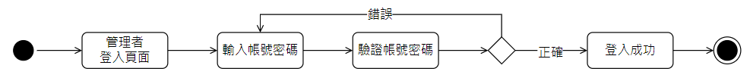

▲圖5-3-6管理者登入活動圖

管理者管理帳號

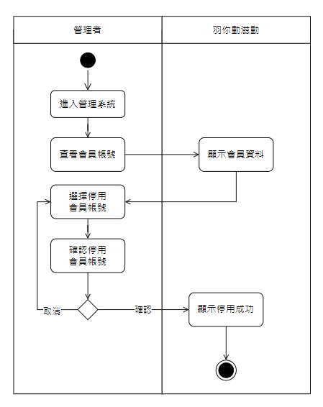

▲圖5-3-7管理者管理帳號活動圖

管理者管理社群空間

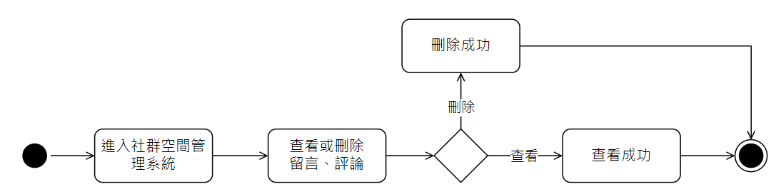

▲圖5-3-8管理者管理社群空間活動圖

管理者管理課程表單

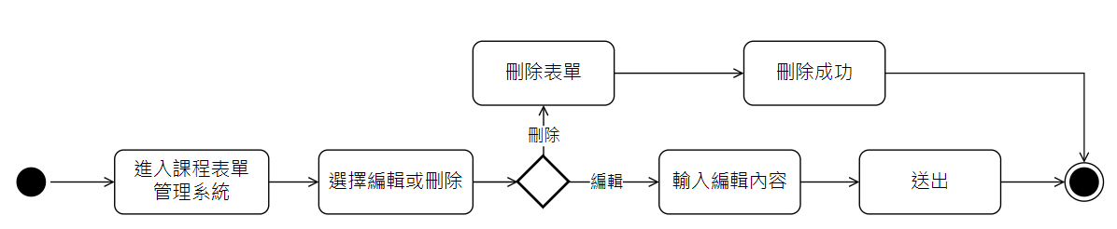

▲圖5-3-9管理者管理課程表單活動圖

## 分析類別圖(Analysis class diagram)

▲圖 5-4‑1 分析類別圖

說明：

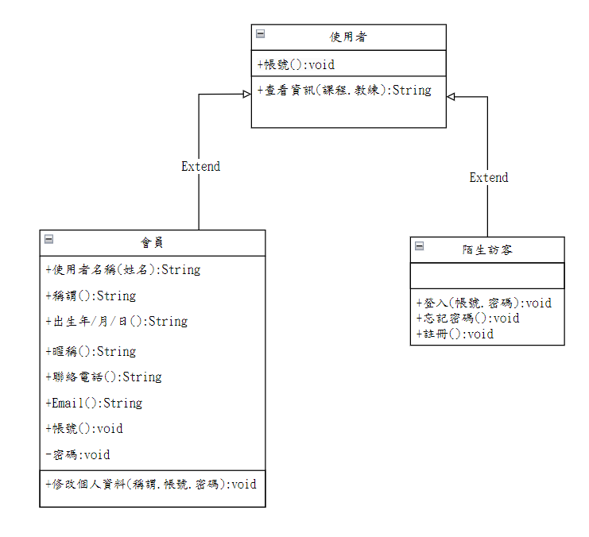

▲圖 5-4‑2 使用者註冊

由圖5-4-2得知，陌生訪客使用註冊的功能，判別此使用者名稱未成為會員且資料輸入正確後則成功註冊為會員。

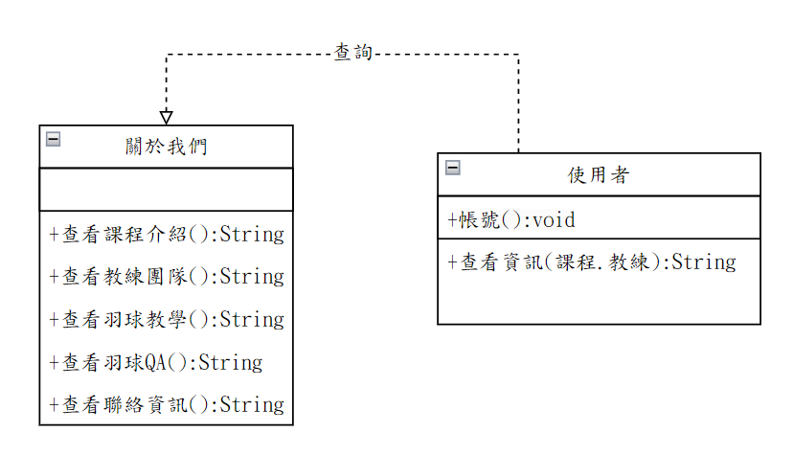

▲圖 5-4‑3 使用者查看關於我們

由圖5-4-2得知，使用者可以透過關於我們查看課程介紹、教練團隊、羽球教學、羽球QA以及我們的聯絡資訊。

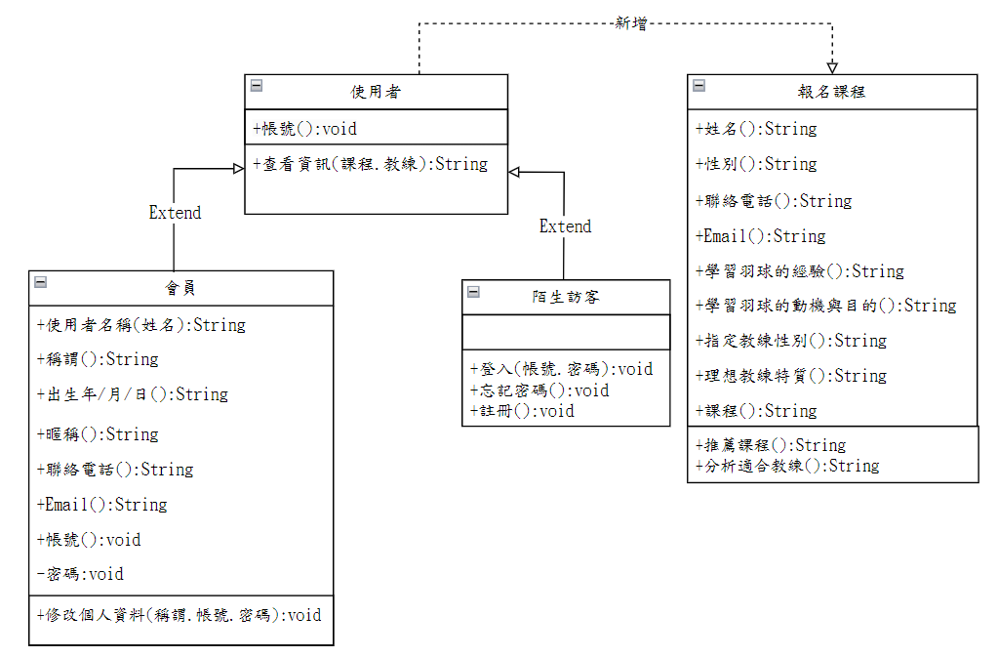

▲圖 5-4‑4 使用者報名課程

由圖5-4-4得知，使用者無論是否登入皆可報名課程以及使用報名課程尋找適合自己的課程。

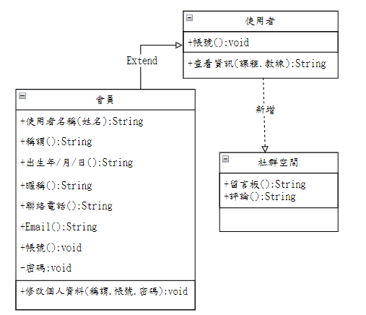

▲圖 5-4‑5社群空間會員發言

由圖5-4-5得知，會員可在社群空間評論及留言。

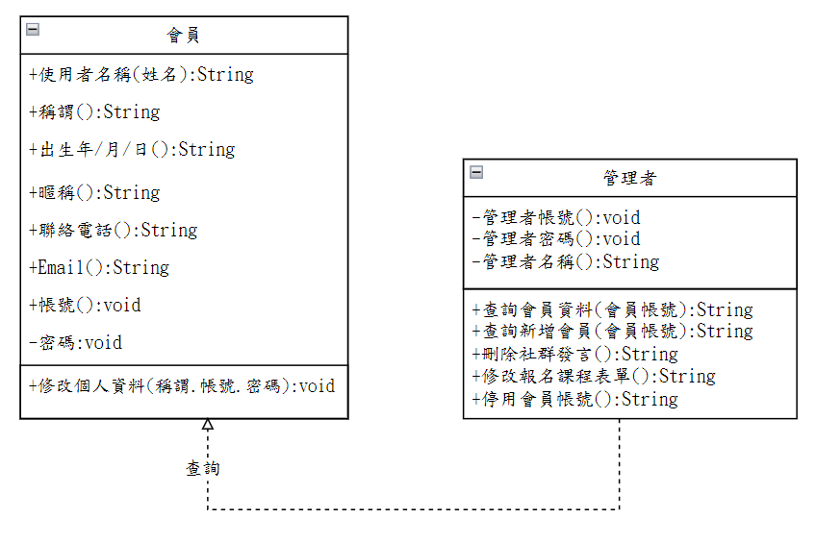

▲圖 5-4‑6管理者管理會員

由圖5-4-6得知，若會員有不當的違規行為，管理者可以停用該會員。

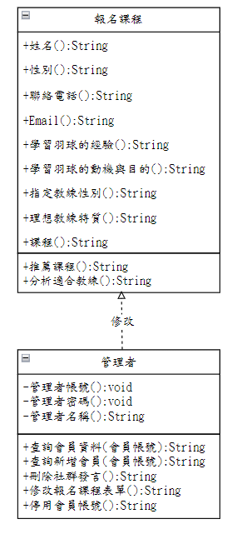

▲圖 5-4‑7管理者管理報名課程表單

由圖5-4-7得知，管理者可以修改使用者報名課程的表單。

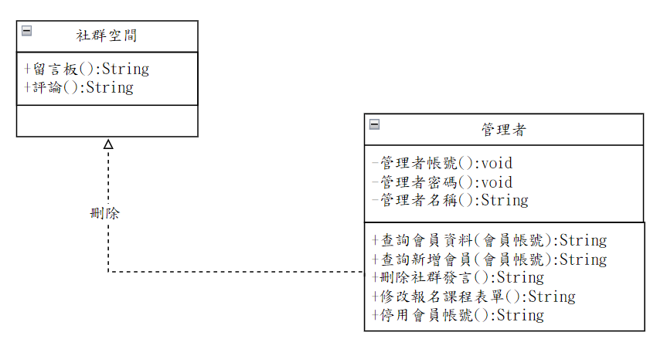

▲圖 5-4-8管理者管理社群空間

由圖5-4-8得知，管理者可以刪除社群空間不當的評論及留言。

# 設計模型

## 循序圖(Sequential diagram)或通訊圖(Communication diagram)。

▲圖 6-1‑1 使用者註冊

▼圖 6-1‑2 使用者登入

▼圖 6-1‑3 使用者登出

▼圖 6-1‑4 編輯會員資料

▼圖 6-1‑5 報名課程

▼圖 6-1‑6 社群空間

## 設計類別圖（Design class diagram）

# 實作模型

## 佈署圖

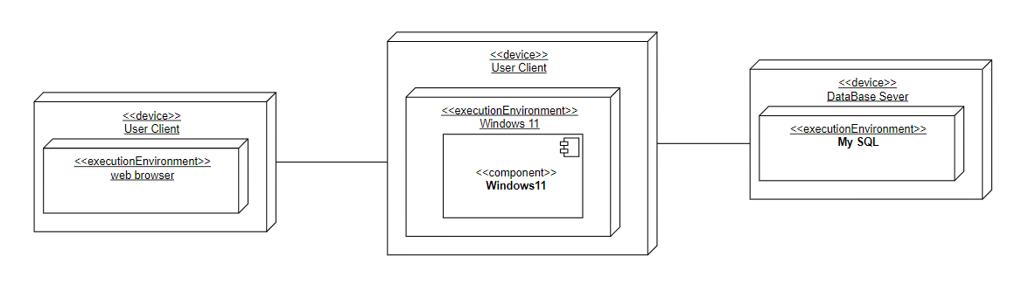

▲圖 7-1‑1 佈署圖

## 套件圖

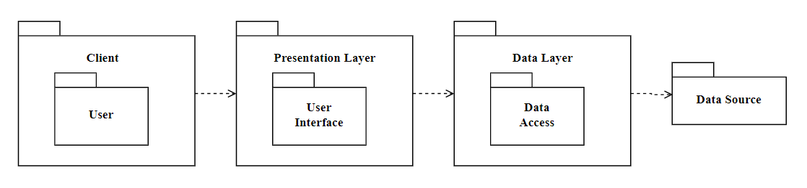

▲圖 7-2‑1 套件圖

## 元件圖

▲圖 7-3‑1 元件圖

## 狀態機

使用者登入

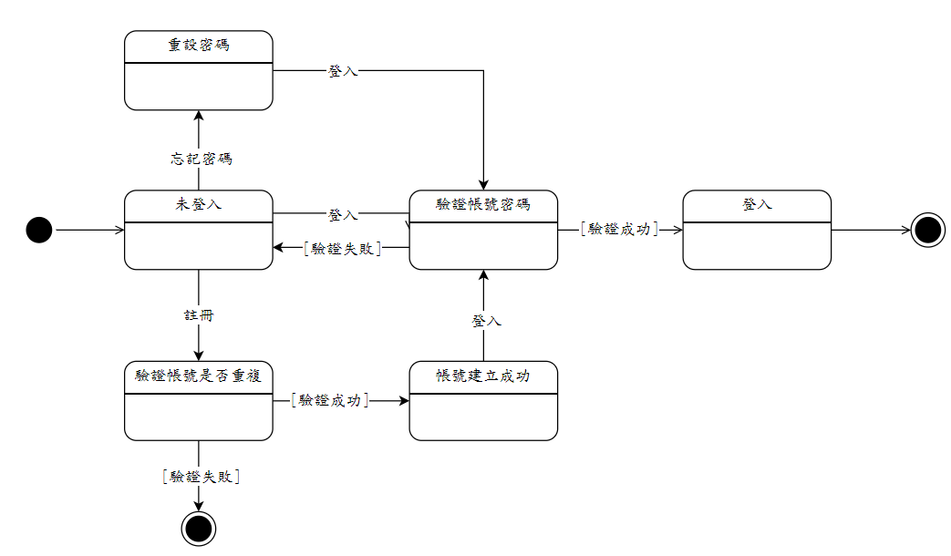

▲圖 7-4‑1 使用者登入狀態機圖

社群空間

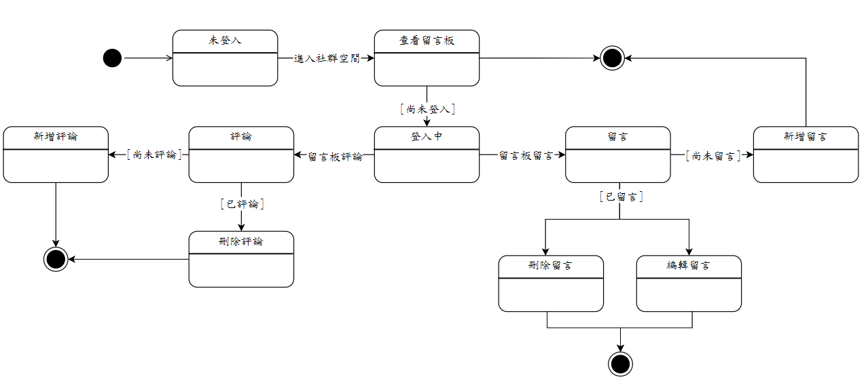

▲圖 7-4‑2 社群空間狀態機圖

報名課程

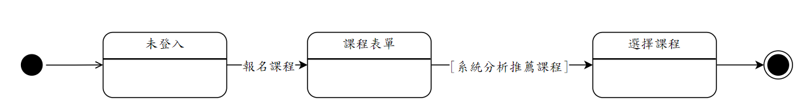

▲圖 7-4‑3 報名課程狀態機圖

管理者登入

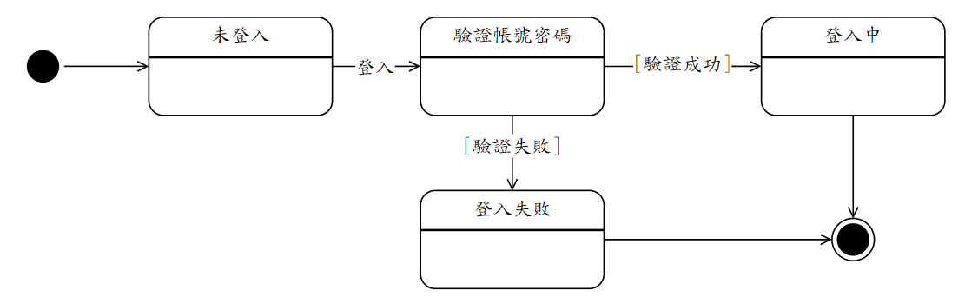

▲圖 7-4‑4 管理者登入狀態機圖

管理帳號

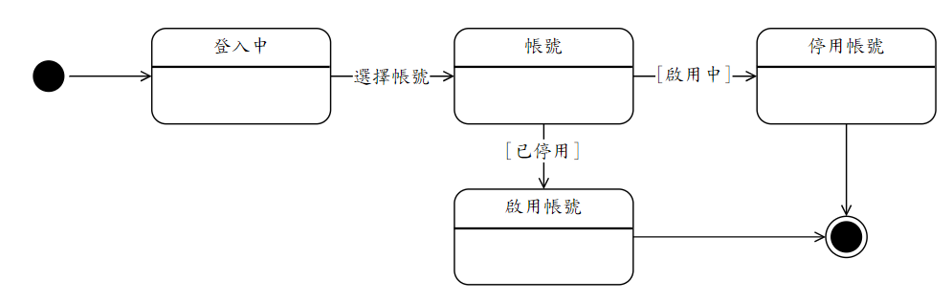

▲圖 7-4‑5 管理者管理帳號狀態機圖

管理報名課程

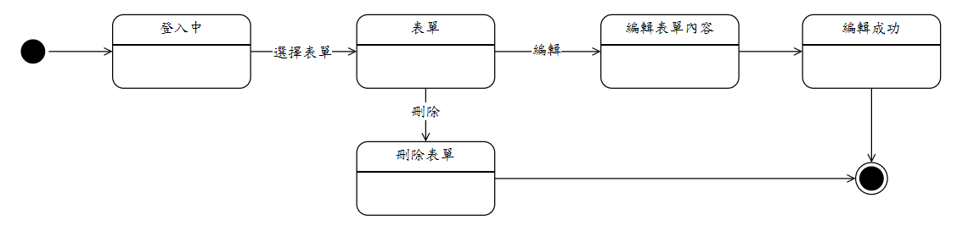

▲圖 7-4‑6 管理者管理報名表單狀態機圖

管理社群空間

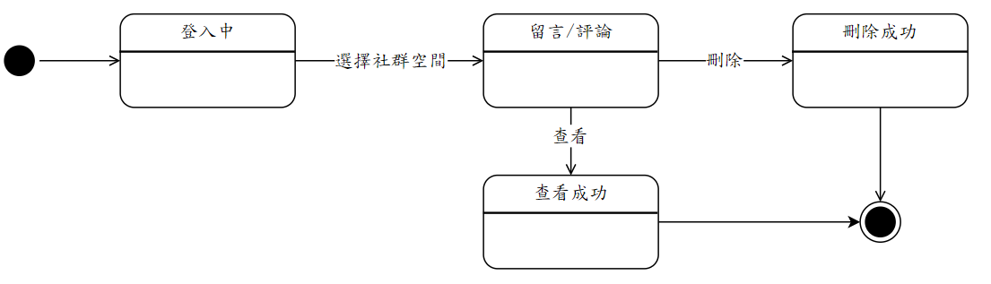

▲圖 7-4‑7 管理者管理社群空間狀態機圖

# 資料庫設計

## 資料庫關聯表

## 表格及其Meta Data